**СПОСОБЫ ОРИЕНТИРОВАНИЯ НА МЕСТНОСТИ**

В наше время всевозможные гаджеты, GPS-навигаторы и другие технические блага цивилизации прочно вошли в жизнь современного человека. Но, к сожалению, иногда они ломаются, разряжаются, в общем, могут подвести своего обладателя в самый неподходящий момент. Поэтому любой турист должен знать проверенные временем **способы ориентирования на местности**.

**Что такое ориентирование на местности?**

**Ориентирование на местности** – это выявление своей дислокации относительно сторон света и каких-либо ориентиров, которые как правило берутся за точку отсчета. А также определение и выдерживание направления движения к заданному пункту назначения.

**Выделяют 4 способа ориентирования на местности.** В первом случае применяется географическая карта. Также для определения сторон свет могут применить компас. Немногие знают, но и небесные светила способны помочь определиться с местоположением. И наконец, подсказку могут дать природные объекты и признаки.

Для чего нужен этот навык?

**Ориентирование на местности** – это один из самых важных навыков, который может реально спасти не одну человеческую жизнь. Ориентирование может происходить с помощью компаса и карты. Это не очень сложно. Но, к сожалению, бывают ситуации, при которых их нет в наличии. Поэтому крайне важно также уметь ориентироваться по звездам, Луне, Солнцу и местным признакам.

## Ориентирование с помощью карты

Нужно отметить, что **карта** — это прекрасный помощник при ориентировке на местности для человека, который умеет правильно с ней обращаться (знает условные обозначения, имеет представления о масштабировании, умеет определять стороны света).  
  
 Для того, чтобы определить свое местоположение с помощью карты необходимо сопоставить изображенные на ней объекты (дороги, реки, ЛЭП) с их реальными «двойниками» на местности. Например: выйдя на берег реки, нужно внимательно проследить ее изгибы, а затем путем поворачивания карты, соотнести реальную реку с изображенной на карте. При этом местонахождение всех остальных незначительных объектов (дерево, роща, отдельно стоящая постройка), также должно соответствовать действительности. Определив примерное расстояние между ними (на глаз или шагами), можно с точностью определить и свое местоположение. Все эти данные помогут проложить дальнейший маршрут следования.

## Ориентирование с помощью компаса

[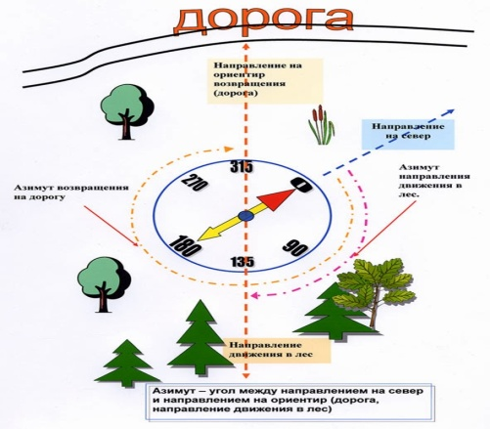](https://domhunt.ru/wp-content/uploads/2016/11/e7eba978ad90.jpg)

Также хорошо, если человек отправляясь в поход или путешествие, имеет с собой компас. Особенно в плане ориентирования незаменим он в тех случаях, когда выбрать какой-либо ориентационный объект не предоставляется возможным (в тундре, в пустыне, в условиях тумана, в дремучем лесу).

Чтобы прибор стал настоящим помощником, нужно проверить его исправность.  Дома, выбрав ровную поверхность, нужно положить на нее компас и подождать пока стрелка замрет. Далее понадобится любой металлический предмет (иголка, ножницы, нож). Поднеся его к компасу, стрелка должна вновь прийти в движение. Убрав предмет, стрелка должна снова замереть в том положении, которое она занимала до поднесения к ней металлического объекта. Если это произошло – прибор исправен и им можно пользоваться.

Также при использовании компаса нужно запомнить одно очень важное правило: данный инструмент нельзя использовать при непосредственной близости ЛЭП, больших металлических предметов, природных аномалий. Почему? Все дело в том, что действие данного навигационного прибора основано на ориентации магнитных стрелок параллельно линиям магнитного поля Земли. Иными словами, стрелки показывают на земные магнитные полюса.  Перечисленные выше объекты могут вызывать отклонения стрелок компаса.

Для того, чтобы определить стороны света необходимо положить компас горизонтально и освободить его стрелку от зажима. Через некоторое время стрелка перестанет двигаться и укажет своим выделенным концом на север («северный» конец стрелки может быть окрашен в какой-либо цвет, может быть короче или иметь форму стрелочки). Определив север, без особых проблем можно найти и другие стороны света: с противоположной стороны будет юг, справа (от севера) – восток, слева – запад.

Далее, выбрав по маршруту следования хорошо видимый объект (дерево, гора, холм), нужно определить его азимут. Для этого необходимо встать лицом к объекту и совместить отметку шкалы «0» с северным концом стрелки. В этом случае цифровое значение на шкале компаса по направлению к объекту и будет его азимутом (а также путем назад).

Следует запомнить, что азимут отсчитывается исключительно по часовой стрелке. И никак иначе!

**Например:**

Азимут севера – 0º или 360º. Юга — 180º. Запада — 270º. Востока — 90º.

Далее нужно обратить внимание на числовое значение, расположенное четко напротив первого значения и запомнить его. Это будет азимут направления вперед. Именно по этой цифре будет сверяться траектория пути.

При возвращении обратно, компас нужно сориентировать таким образом, чтобы линия возвращения указывала вперед. Не изменяя положения прибора, медленно нужно повернуться таким образом вокруг своей оси, чтобы магнитная стрелка компаса показала на север.

Следуя по компасу, человек обязательно окажется в той точке, из которой начал совершать свой путь.

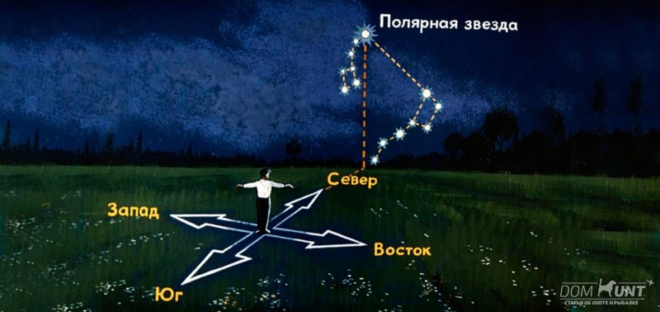

*Ориентирование по звездам*

## Ориентирование с помощью небесных светил

Способы ориентирования на местности без карты и способы ориентирования на местности без компаса должен знать обязательно каждый человек.  Иногда случается такое, что под рукой нет никаких приборов и карт. А определить свое местоположение необходимо. Как же быть? В этом случае путешественнику могут прийти на помощь методы, которыми пользовались люди столетиями.

В давние времена особой популярностью пользовались следующие методы ориентирования:

* По Солнцу.
* Луне.
* Звездам.

### Солнце

При помощи Солнца можно с легкостью ориентироваться без карты и компаса по сторонам света. Правда результаты получатся приблизительные за счет погрешности (но она не так велика).

Выделяют несколько способов по определению сторон света с помощью дневного светила:

— при помощи наручных часов и Солнца;

— с помощью Солнца и создаваемой тени от предмета;

— определение сторон света на основании времен года.

**Способ 1:** ориентирование на местности с помощью часов и Солнца (для северного полушария)

При данном методе ориентировки на местности понадобятся часы, имеющие стрелки. Часы нужно расположить горизонтально и часовую стрелку направить на Солнце. От места крепления стрелок к корпусу изделия, нужно провести линию через деление «1 час».  Далее через получившийся угол нужно провести биссектрису, которая и укажет юг.

**Способ 2:** с помощью тени отбрасываемой предметом

В данном случае понадобится длинный предмет (палочка или столбик воткнутый в землю). Верхушку тени, которую он отбросит, необходимо отметить. Подождав около 30 минут, снова сделать отметку (так как тень поменяет свое местоположение). Проведя линию через эти 2 точки, можно определить направление востока и запада. Для определения севера нужно чуть продлить линию после второй отметки и встать носком левой ноги напротив первой точки, а носком правой в конце продленной линии. Впереди будет север.

**Способ 3:** определение сторон света по основании времен года

Нужно запомнить, что:

* С декабря по февраль Солнце восходит на юго-востоке, а садится на юго-западе.
* С июня по август восходит на северо-востоке, а заходит на северо-западе.
* С марта по май и с сентября по ноябрь Солнце восходит на востоке, а садится на западе.

### Луна

Для того, чтобы научиться ориентироваться по сторонам света с помощью Луны, нужно ознакомиться с некоторыми астрономическими фактами.

Выделяют 4 лунных фазы (изменения формы Луны, которые можно наблюдать с поверхности Земли):

* Новолуние (Луны не видно на небе вовсе).
* Первая четверть (видна ее правая часть).
* Полнолуние (видна полностью).
* Последняя четверть (видна лишь левая часть естественного спутника Земли).

Во время новолуния сориентироваться по сторонам света с помощью Луны не получится, так как она не видна на небе. В первую четверть она видна на юге, приблизительно в 18:00-19:00 часов. В 12 часов ночи она уходит за горизонт на западе. Во время полнолуния Луна видна в 18:00-18:30 часов на востоке, в 00:00-00:30 она указывает на юг, а ранним утром — на запад. В последней четверти Луна в полночь указывает на восток. Утром, во время своего захода, она укажет юг.

### Звезды

К природным способам ориентирования на местности относят определение сторон света с помощью звезд. Обычно для этого используют всем известную Полярную звезду. К тому же отыскать юг можно благодаря созвездию Южный крест, а восток и запад по созвездию Орион.

**Способ 1: Полярная звезда.**

Полярная звезда или α Малой Медведицы расположена в «ручке» созвездия Малая Медведица. Для некоторых людей, возможно, непросто выделить данное созвездие на небосклоне. Поэтому поиск Полярной звезды лучше начинать от созвездия Большая Медведица (похоже на ковш). Нужно взять две крайние звезды (они называются Дубхе и Мерак) с правой вертикальной части «ковша». И отсчитать 5 расстояний между ними вверх. α Малой Медведицы найдена.

Далее, нужно встать к ней лицом. Это север. Если обернуться назад – будет юг. Слева — запад, справа – восток.  Важно помнить, что определение сторон света при помощи Поляной звезды возможно только в северном полушарии!

**Способ 2: созвездие Южный крест.**

Данное созвездие может помочь ориентироваться на местности в южном полушарии.

Созвездие Южный крест состоит из 4 ярких звезд, соединив противолежащие из которых мысленной линией, можно получить крест. Для определения юга — нужно взять самый длинный отрезок из вертикальной прямой. Соответственно, противоположный конец будет указывать на север. Восток окажется слева, а запад – справа.

**Способ 3: Созвездие Орион.**

По созвездию Орион можно определить запад и восток. Созвездие состоит из 7 звезд, 3 из которых (Минтака, Альнилам, Альнитак) входят в так называемый Пояс Ориона.  Их принято называть Поясом Ориона. Так как данное созвездие находится в области небесного экватора, в момент восхода оно будет показывать на восток, а при заходе на запад.

## Ориентирование с помощью природных признаков и объектов

Случается так, что под рукой нет ни карты, ни компаса, а на небе не видно ни звезд, ни Луны, ни Солнца. Что же делать в такой критической ситуации? Можно обратиться к способам ориентирования на местности по местным признакам и объектам:

* Обычно, кора на деревьях более тонкая и нежная с южной стороны растения и грубая – с северной.
* Деревья, камни, кровли домов быстрее покрываются лишайником с севера.
* Если приглядеться к хвойным деревьям, то можно заметь, что больше смолы скапливается с южной стороны.
* Муравьи строят свои жилища по южную сторону от дерева или пня. Также северная сторона муравейника более крутая, чем южная.
* Раньше краснеют и наливаются соком фрукты и ягоды со своей южной стороны.
* Если обратить внимание на отдельно стоящее дерево, то можно заметить, что с его южной стороны ветки будут более густые и ветвистые.
* Головка подсолнуха никогда не смотрит на север.
* Снег около больших камней, пней или деревьев более рыхлый с северной стороны, а с южной покрыт корочкой.

Нужно отметить, что определить стороны света по данным природным признакам достаточно точно можно лишь в том случае, когда несколько из них дают один и тот же результат.

Навык ориентировки на незнакомой местности нужен людям различных профессий, а также тем, кто планирует отправиться в поход, в лес или просто на загородную прогулку. Иногда от того имеется ли этот навык у человека может зависеть его жизнь и здоровье. Поэтому абсолютно каждый человек должен знать и уметь приметить на практике основные способы ориентирования на местности.